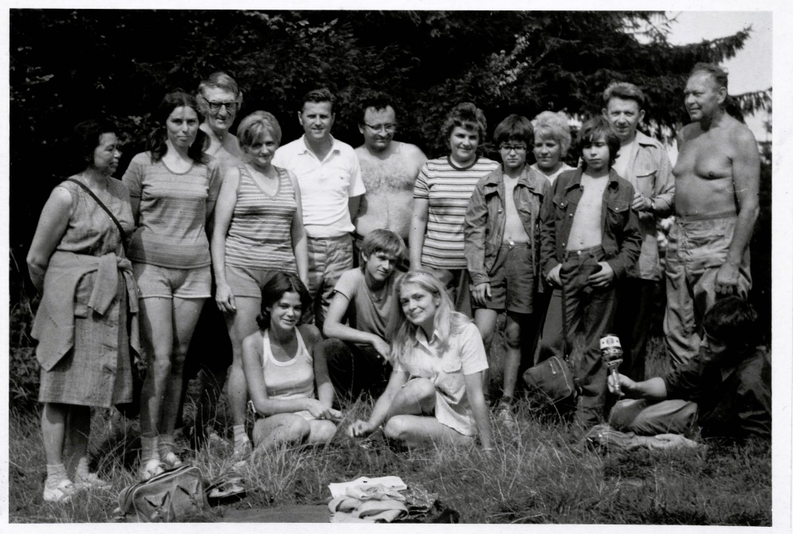

TURISTICKÝ SPOLEK KUNČICE POD ONDŘEJNÍKEM
V sobotu dne 20.4.2024 se uskuteční jarní vycházka, zakončená opékáním špekáčků před chatkou U Žabáka - (vodní nádrže ). Vycházka bude dlouhá asi 8 km, kdo má zájem se zúčastnit, odcházíme od zastávky autobusu u Hut'ařství v l0 hodin. Samozřejmě se můžete opékání zúčastnit i bez vycházky a na 13 hodin přijít k chatce. Letošní rok je významný pro jubilejních 100 let trvání turistických aktivit v Kunčicích pod Ondřejníkem, k tomuto výročí je naplánována akce na sobotu dne 8.6.2024, výstupem na vrchol Ondřejník ( Skalka ). Při této příležitosti, chceme srdečně pozvat v tento den na 15 hodin k chatce ty občany, kteří provozovali turistiku v naší obci nebo se podíleli na jejím provozování a již si na uvedený výstup netroufají. K této příležitosti máme připraveno drobné občerstvení, spoustu historických fotografií z turistických aktivit, včetně jejich projekce. Budeme se těšit, když mezi nás zavítáte. Můžeme spolu pohovořit, nad fotografiemi zavzpomínat a poznat na nich bývalé turisty, které jste již třeba dlouho neviděli a některé již nikdy neuvidíte.
Na uvedené akce Vás srdečně zve výbor turistického spolku
